НАЦИОНАЛЬНЫЙ ИССЛЕДОВАТЕЛЬСКИЙ УНИВЕРСИТЕТ ИТМО

Факультет Программной Инженерии и Компьютерной Техники

Дисциплина

Лабораторная работа № 1

Выполнил студент

Пахомов Владислав Владимирович

Группа № 3124

Преподаватель: Болдырева Елена Александровна

г. Санкт-Петербург

2023

Содержание

**Задание:** 2

**Основные этапы вычисления:** 2

1. Задание 1 2

2. Задание 2 3

3. Задание 3 3

4. Задание 4 4

5. Задание 5 4

6. Задание 6 5

7. Задание 7 5

8. Задание 8 5

9. Задание 9 5

10. Задание 10 6

11. Задание 11 6

12. Задание 12 6

13. Задание 13 7

**Вывод:** 7

**Список литературы:** 7

**Вариант:** 38

# **Задание:**

Перевести число "А", заданное в системе счисления "В", в систему счисления "С". Числа "А", "В" и "С" взять из представленных ниже таблиц. Всего нужно решить 13 примеров. Для примеров с 5-го по 7-й выполнить операцию перевода по сокращенному правилу (для систем с основанием 2 в системы с основанием 2^k). Для примеров с 4-го по 6-й и с 8-го по 9-й найти ответ с точностью до 5 знака после запятой.

# **Основные этапы вычисления:**

1. Задание 1

Решение представлено на - Рисунке 1

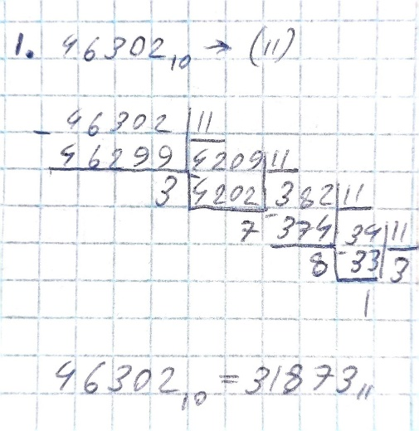

Рисунок - Решение задания 1

1. Задание 2

Решение представлено на Рисунке 2

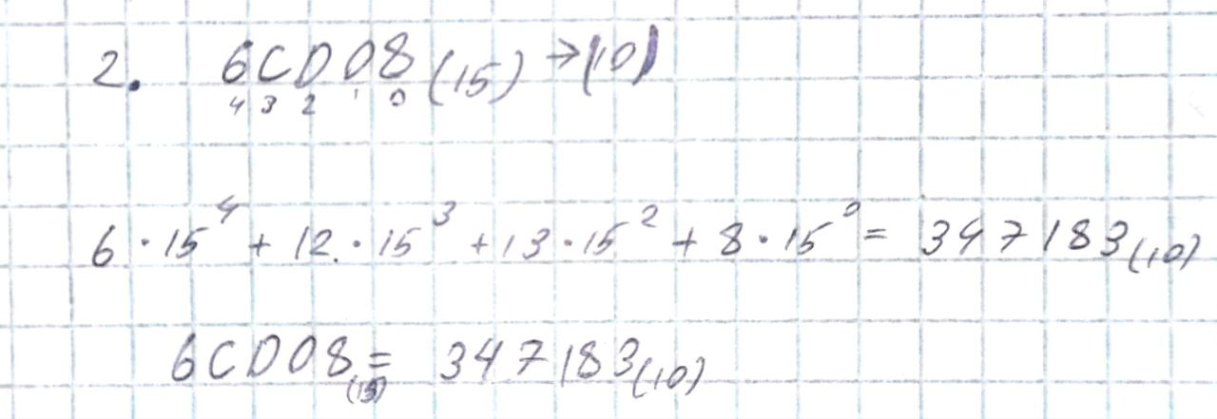

Рисунок Решение задания 2

1. Задание 3

Решение представлено на Рисунке 3

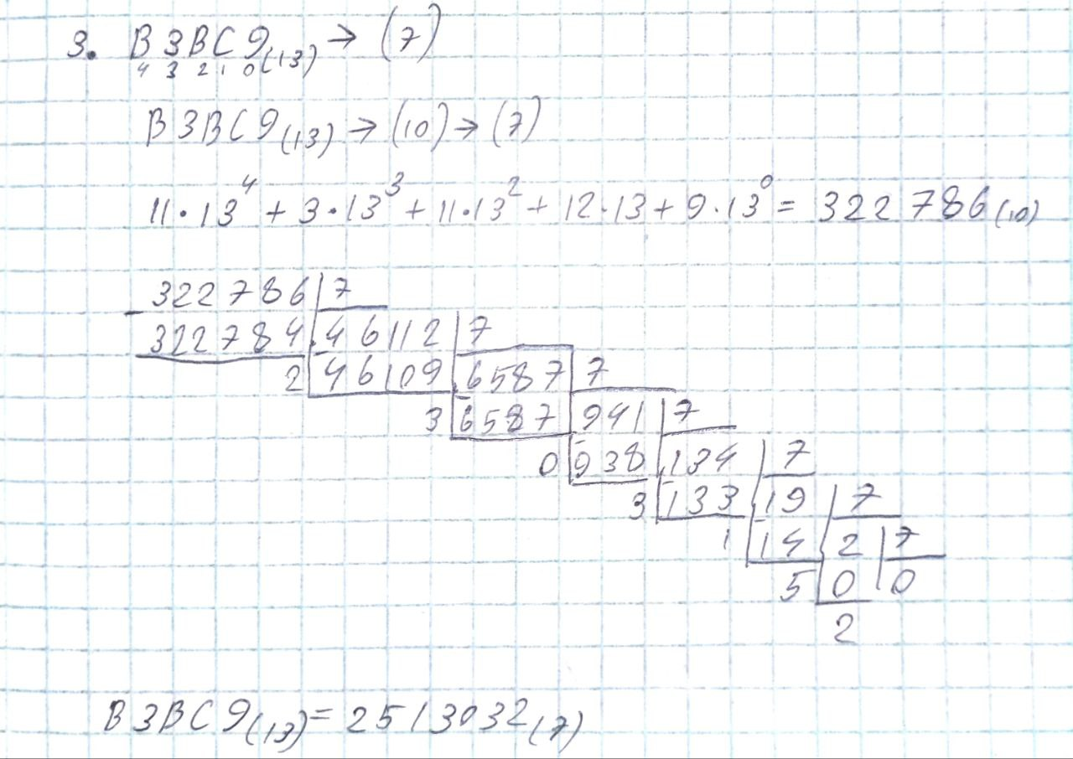

Рисунок Решение задания 3

1. Задание 4

Решение представлено на Рисунке 4

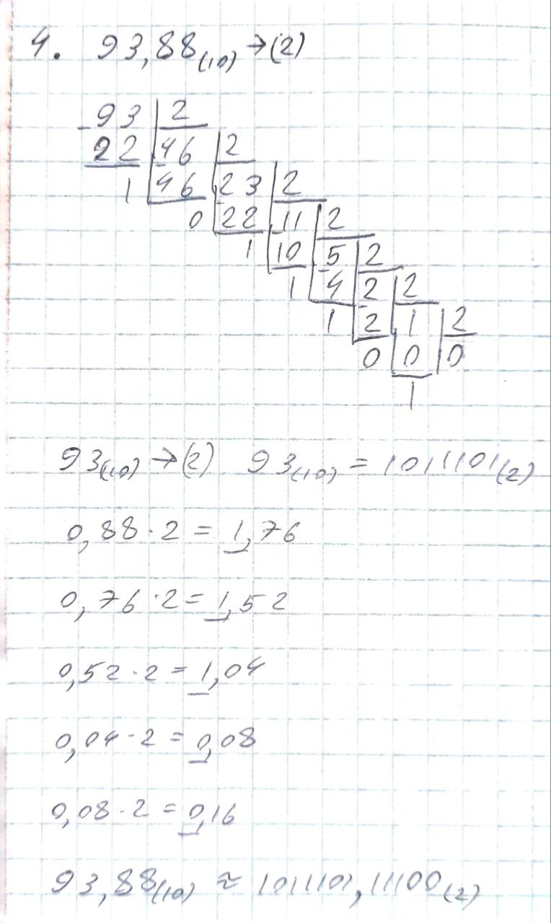

Рисунок Решение задания 4

1. Задание 5

Решение представлено на Рисунке 5

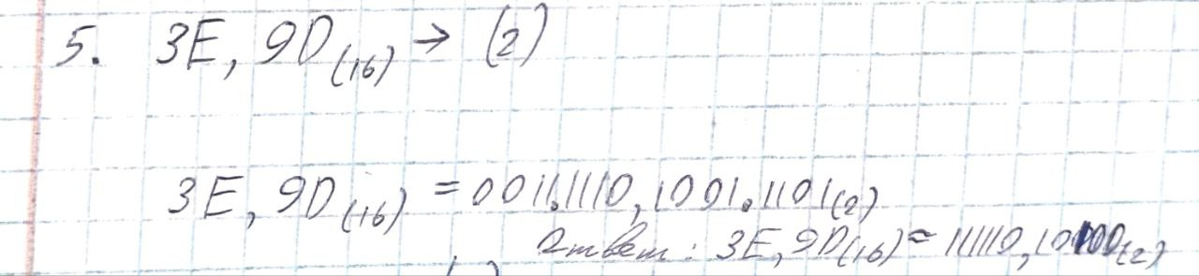

Рисунок Решение задания 5

1. Задание 6

Решение представлено на Рисунке 6

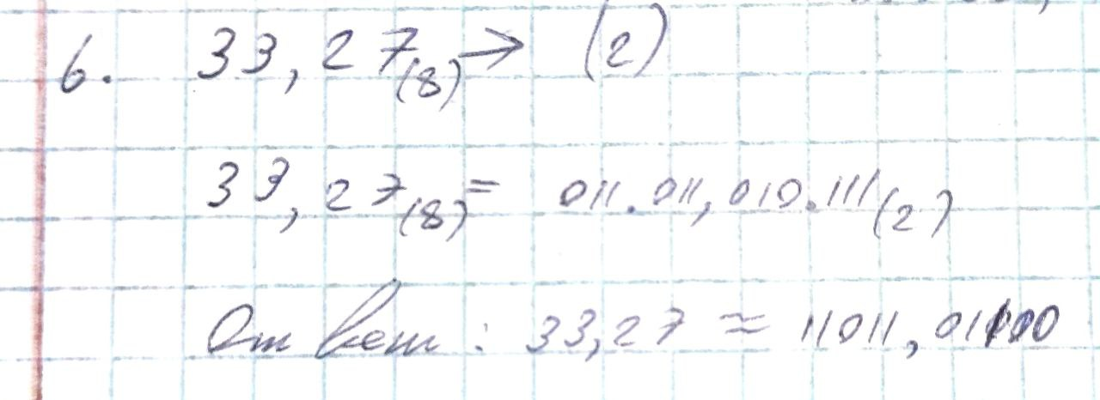

Рисунок 6 Решение задания 6

1. Задание 7

Решение представлено на Рисунке 7

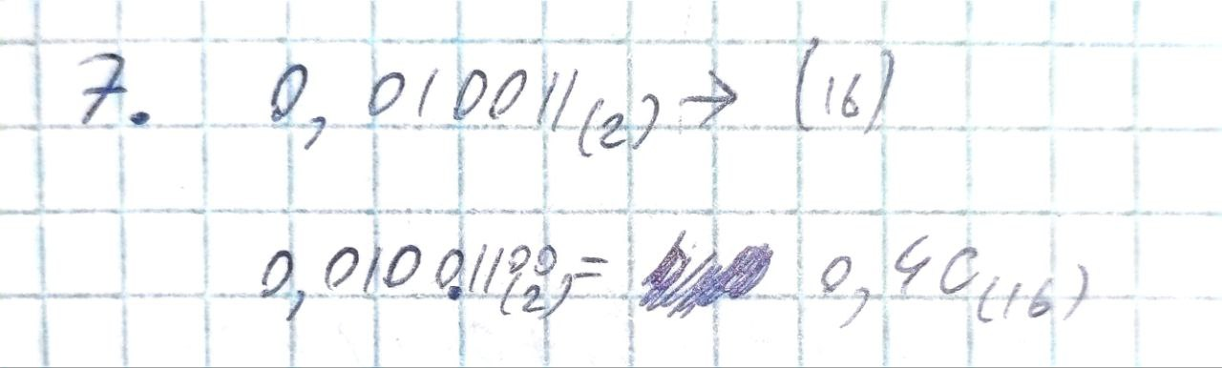

Рисунок 7 Решение задания 7

1. Задание 8

Решение представлено на Рисунке 8

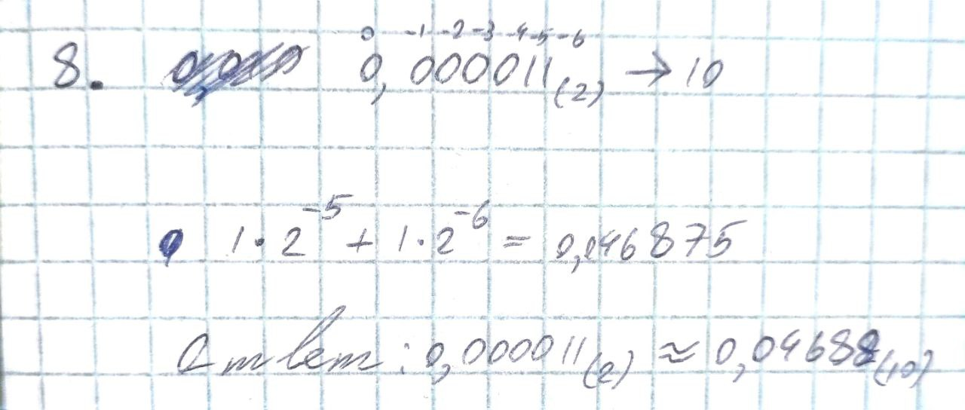

Рисунок Решение задания 8

1. Задание 9

Решение представлено на Рисунке 9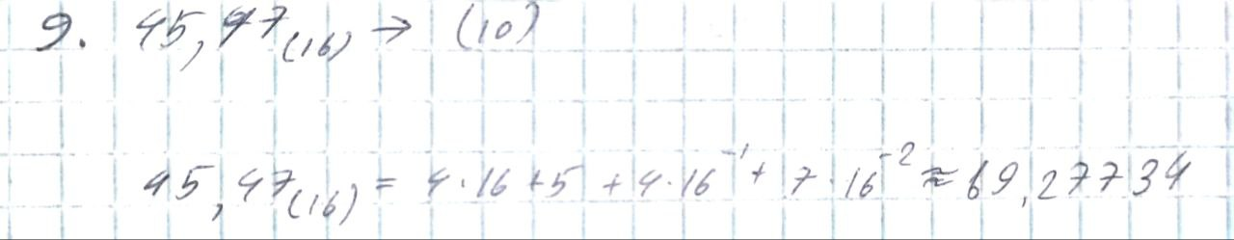

Рисунок Решение задания 9

1. Задание 10

Решение представлено на Рисунке 10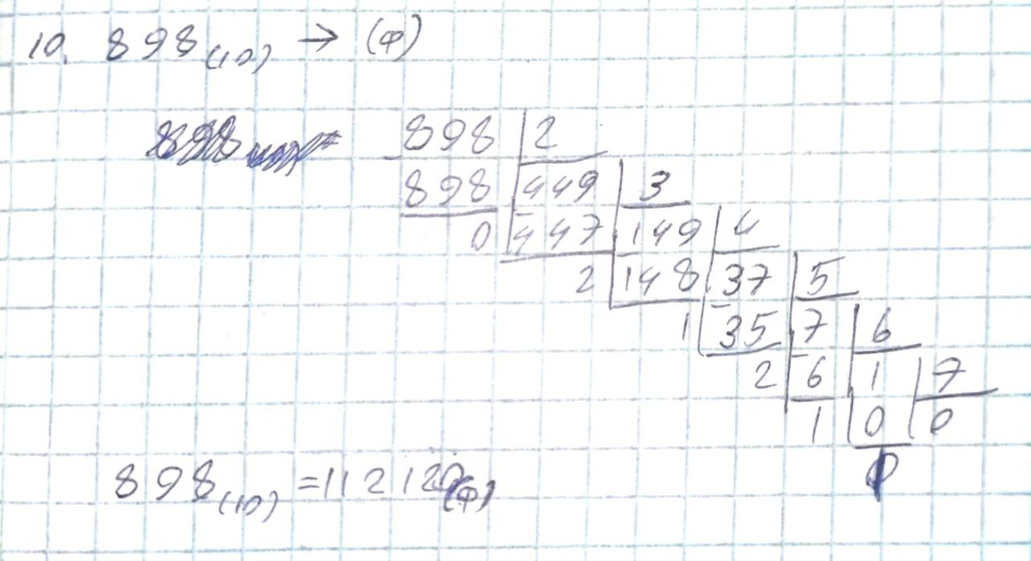

Рисунок Решение задания 10

1. Задание 11

Решение представлено на Рисунке 11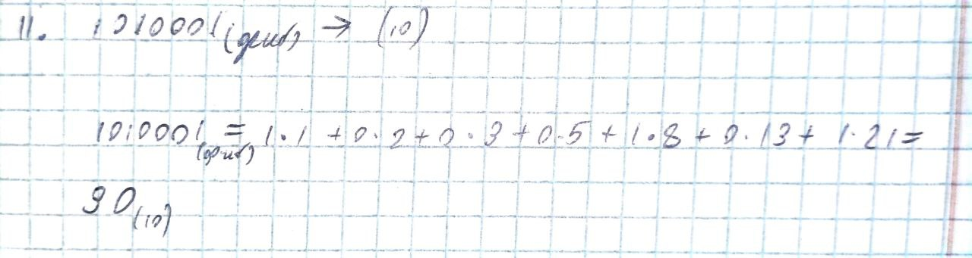

Рисунок Решение задания 11

1. Задание 12

Решение представлено на Рисунке 12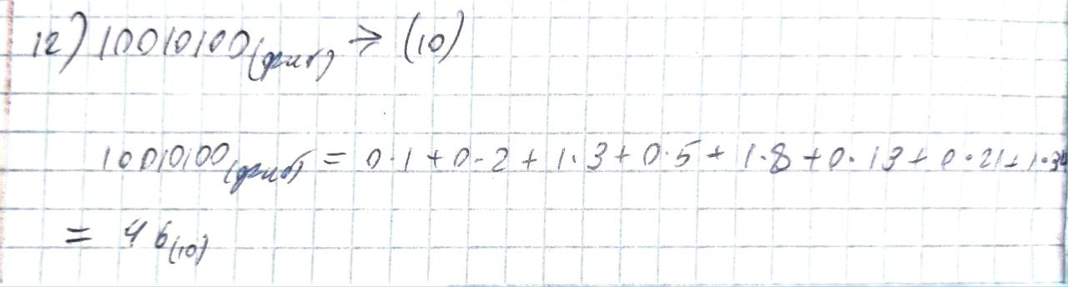

Рисунок Решение задания 12

1. Задание 13

Решение представлено на Рисунке 13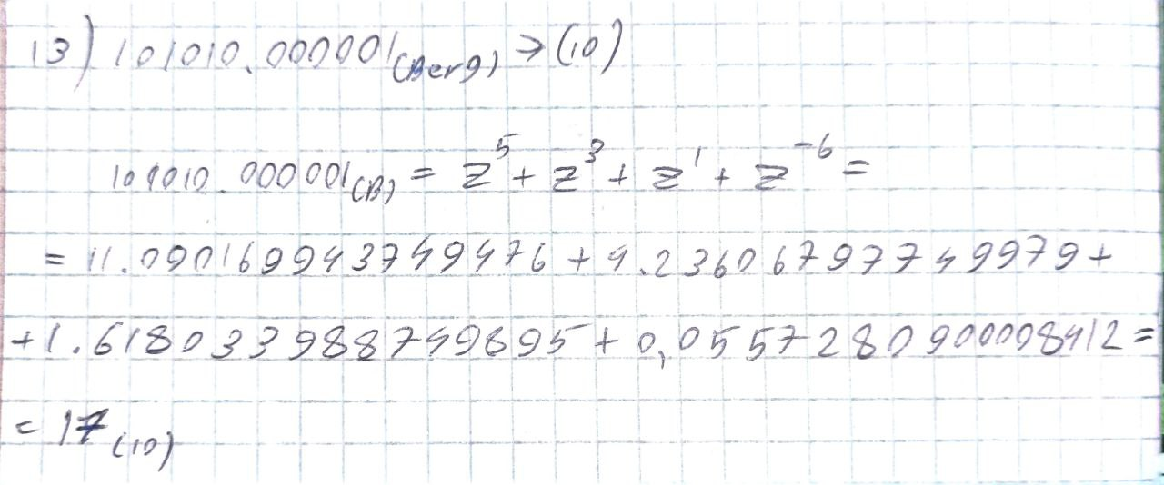

Рисунок 13 Решение задания 13

# **Вывод:**

В результате лабораторной работы я повторил знания о системах счисления, навыки перевода чисел между различными системами счисления, а также изучил новые, нестандартные системы счисления, такие как: Бергмана, Цекендорфа, Факториальная, Симетричная.

# **Список литературы:**

* Орлов С. А., Цилькер Б. Я. Организация ЭВМ и систем: Учебник для вузов. 2-е изд. – СПб.: Питер, 2011. – 688 с.: ил.
* Алексеев Е.Г., Богатырев С.Д. Информатика. Мультимедийный

электронный учебник.